

Cahier des charges

Système de localisation

CFR 2017

DaVinciBot

Sommaire

1. Objectif et contraintes……………..….…P. 3

* Balises
* Signaux de communications

1. Fonctionnement du système de localisation………………………………....P. 5

* Montage
* Problèmes

1. Electronique embarqué…………………...P. 8

* Structure principale
* Passe-bande actif

1. Objectif et contraintes

Afin que le robot puisse remplir sa mission, il doit être capable de se repérer dans son environnement en laps de temps court. Pour cela, nous allons l’équiper d’un système de localisation par balise.

Tout d’abord, un rappel des différentes contraintes venu du cahier des charges de la coupe.

Balises :

Le règlement prévoit un pré-équipement de type support de balise permettant aux équipes qui le souhaitent de développer un système de localisation absolu par balise. Ils sont placés à l’extérieur de l’aire de jeu.

La face inférieure des balises doit être équipée de Velcro™ côté velours de manière à pouvoir être accrochée au support associé.

Les balises (balises fixes et balises embarquées) doivent rester en place sur leurs supports pendant toute la durée du match.

Toutes les consignes de sécurité concernant les robots s’appliquent de manière équivalente aux balises.

Chaque équipe peut placer une balise sur chacun des supports fixes, attribués à l’équipe, placés autour de l’aire de jeu. (Il y en a 3)

Les balises fixes doivent être intégralement contenues dans une base carrée de 80 mm de côté et ne peuvent pas mesurer plus de 160 mm de hauteur.

Les balises fixes peuvent être connectées par une liaison filaire. Cette connexion ne doit en aucun cas perturber le bon déroulement du match. L’installation de l’ensemble du système doit pouvoir être réalisée pendant le délai de trois minutes accordé pour la préparation du match, et cela sans déranger l’équipe adverse.

Pendant la durée de préparation du match, une liaison filaire temporaire peut être établie entre le robot et une ou plusieurs balises, mais à l’unique condition que cela ne constitue aucune gêne pour l’équipe adverse.

Signaux de communication :

Pour éviter des interférences entre les équipes, il est recommandé de coder les signaux de communication. Nous recommandons fortement de tenir compte de la forte lumière ambiante utilisée pendant les rencontres. De plus, cette luminosité peut varier pendant les rencontres, dans le temps et selon l’emplacement de l’aire de jeu dans la salle.

Nous rappelons aussi que l’équipe d’organisation utilise des dispositifs radio à haute fréquence et qu’en aucun cas, elle ne pourra être tenue pour responsable des dysfonctionnements rencontrés par les robots.

**ATTENTION :** Au-delà des bordures de l'aire de jeu, il peut y avoir des éléments pouvant perturber la détection de couleurs ou les signaux de communications tels que :

● éléments de décors de l'aire de jeu

● personnes (arbitres, équipes, etc.)

● des systèmes électroniques (micros, caméras ...) et l’éclairage

En aucun cas il est possible de demander aux personnes et éléments de décors autour de l’aire de jeux de s’en écarter.

1. Fonctionnement du système de localisation

Montage :

Pour notre localisation par balise, nous allons gérer la position de l’automate grâce à l’angle de réception des signaux des balises.

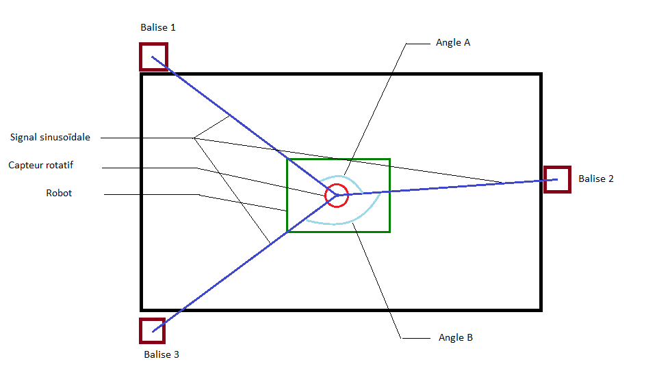

Les balises émettrons un signal continue propre à chacune d’entre elle, permettant ainsi au robot de les identifier. Les capteurs de réception sur le robot seront déployés le long d’un cylindre autour duquel tournera un cache avec une unique fente (voir schéma suivant).

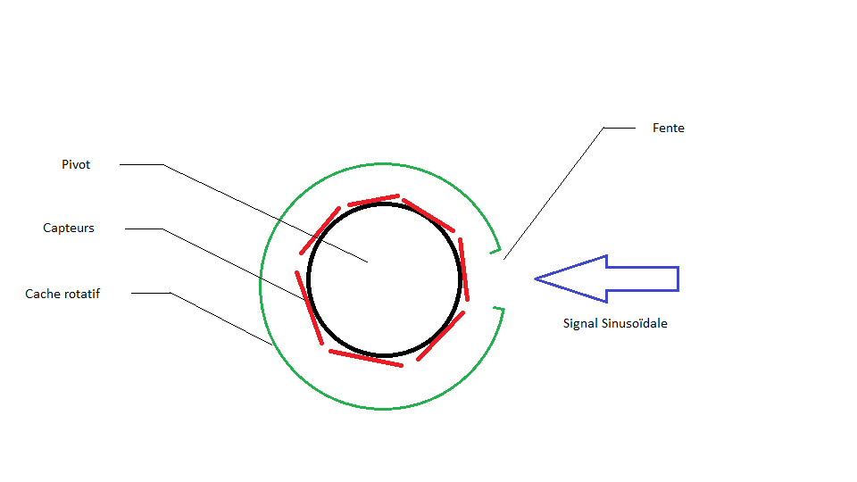

Ce système permettra aux capteurs de recevoir le signal des balises uniquement lorsqu’elles seront alignées avec la fente. La vitesse de rotation du cache doit être suffisamment rapide pour que le robot se déplace de manière fluide (ne doit pas attendre trop longtemps pour savoir où il est).

Le signal reçu devra passer par un montage électronique afin de l’épurer et l’identifier, puis sera traiter par la raspberry Pi, qui constitue le cerveau du robot, afin de calculer l’angle entre les signaux et, ainsi, la position du robot.

Problèmes :

* De nombreux parasites ambiants seront présent (bruit, lumière, électronique…), il faudra que le montage électronique puisse gérer cela.
* Les fréquences des balises doivent être prévu pour ne pas interférer avec les parasites ambiants et autres fréquences présentes.
* Il est possible que les ondes des balises rebondissent sur les parois et, ainsi, soit plusieurs à être détecter en même temps.

1. Electronique embarqué

Structure principale :

Avant que le signal reçu ne soit envoyé à la raspberry, il devra être traité en passant par un montage électronique spécifique.

Ce montage sera découpé en plusieurs parties :

1. Un passe-bande actif en structure de RAUCH afin d’isoler la plage des fréquences qui nous intéresses et possiblement l’amplifier.
2. Un trigger de Schmidt afin de formé un signal carré propre et clair.

Les deux étapes seront faites 3 fois en parallèles (Une pour chaque balise). Un multiplexeur sera mis après la reconstruction par le trigger de Schmidt afin de gérer l’ordre des signaux envoyés à la raspberry.

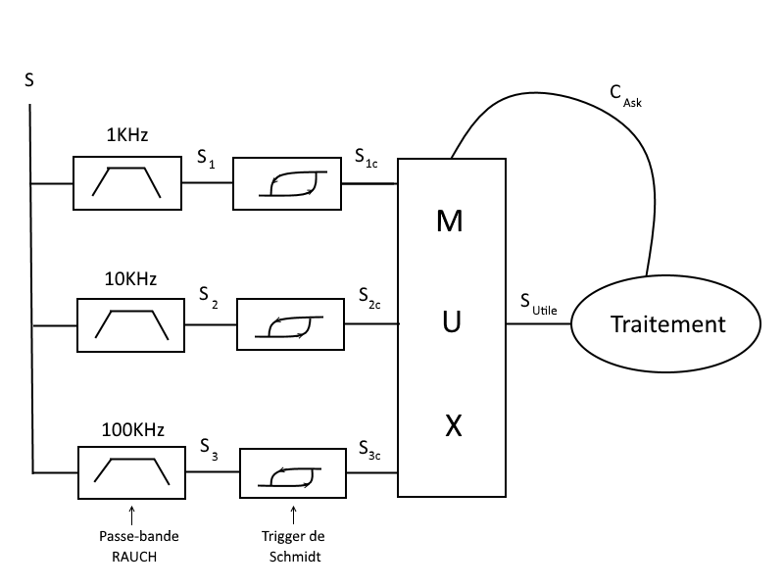

La donnée C ask envoyé par la raspberry(« traitement » sur le schéma) au multiplexeur est un ordre qui choisit quel signal sera reçu parmi les 3. Il peut être configuré comme une clock afin de balayer les 3 signaux.

Le traitement des signaux en parallèle devrait permettre de se débarrasser des parasites dû au rebond des signaux des autres balises sur les parois.

Les fréquences des balises sur le schéma sont théoriques (1,10 et 100 kHz pour ce schéma), de nombreux test doivent être mené afin de vérifier le comportement des différentes pièces du montage. Les signaux des balises seront mis en fonction de la sensibilité du circuit électronique.

Passe-bande actif :

Les systèmes de passe bande ont une structure de RAUCH. Chacun contient 3 résistances, 2 condensateurs et 1 AOP.

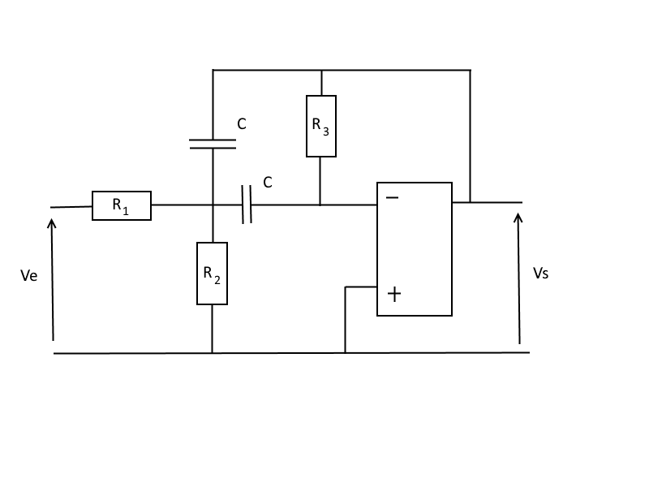

Il s’agit de passe bande d’ordre 2.

Il est possible de le calibrer afin d’obtenir un gain sur le signal Ve reçu. Le montage fera alors aussi office d’amplificateur.

**ATTENTION** : Plus la fréquence que le passe bande doit filtrer est grande, plus il sera compliqué d’obtenir une précision fine. (Un passe bande à 100KHz est plus dur à faire qu’un passe bande à 1KHz, sachant que les deux ont la même précision de 1KHz. La précision est à choisir avec soins.)

Des calculs doivent être fait pour déterminer les valeurs des résistances et des condensateurs, suivant le gain et la fréquence de filtrage souhaité.